_______________________________________________________
(наименование организации образования)
Поурочный план или краткосрочный план
для педагога организаций среднего образования
Линейная функция и ее график (тема урока)

Раздел | 7.2 А: Функция. График функции.
ФИО педагога | Сергеева Оксана Вячеславовна
Дата
Класс « 7» | Количество присутствующих: | Количество отсутствующих:
Тема урока | Линейная функция и ее график  Урок №29
Цели обучения в соответствии с учебной программой | 7.4.1.4 знать определение функции $y=kx$, строить её график и устанавливать его расположение в зависимости от k;  7.4.1.5 знать определение линейной функции $y=kx+b$, строить её график и устанавливать его расположение в зависимости от значений k и b;  7.4.1.6 находить точки пересечения графика линейной функции с осями координат (без построения графика);  7.4.1.7 определять знаки k и b линейной функции $y=kx+b,$ заданной графиком;
Цель урока | обобщить и систематизировать основные понятия по теме «Линейная функция и её график», знания, умения и навыки учащихся, связанные с понятиями линейной функции, ее графика, видами линейных функций; взаимного расположения графиков линейных функции в координатной плоскости.  Все учащиеся умеют :  Строить график линейной функции  Находить точки пересечения графика линейной функции с осями координат.  Устанавливать расположение графика функции линейной в зависимости от значений k и b.

Ход урока:

Этап урока, время | Действия учителя | Действия ученика | Оценивание | Ресурсы
Начало урока (орг.момент)  2 мин | В начале урока учитель и учащиеся приветствуют друг друга.  В качестве эпиграфа к уроку я подобрала слова китайского философа Конфуция:  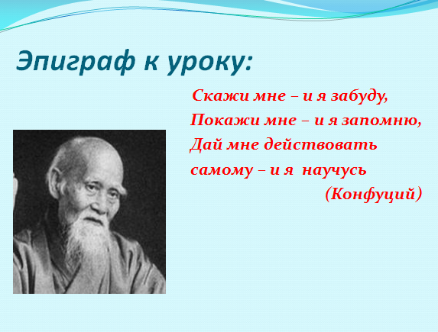  В конце урока мы вернемся к эпиграфу, вы попробуете ответить на вопрос: почему именно эти слова я выбрала в качестве эпиграфа  На начало урока каждому ученику выдаётся лист учета, где они фиксируют каждый вид работы  «+» - справился; «-» - не справился | - приветствуют учителя  - настраиваются на урок | устный комментарий учителя | презентация к уроку  лист учета
Актуализация знаний.  5 мин  Обобщение и систематизация знаний. (Исследовательская работа)  Работа в парах  10 мин | Проверка домашнего задания.  Давайте начнем урок с проверки домашнего задания. На доске записано решение, но оставлены пропуски. Вам необходимо их заполнить объяснить свое решение  Пока учащиеся на доске воспроизводят домашнее задание, с остальным классом проводится приём “Жокей и лошадь”.  Класс делится на две группы: «жокеев» и «лошадей». Первые получают карточки с вопросами, вторые – с правильными ответами. Каждый «жокей» должен найти свою «лошадь».  При этой форме работы учащиеся перемещаются по классу.  Приложение 1  Карточки - «Жокей» Карточки - «Лошадь»  Линейная функция это функция, которую можно задать формулой y=kx+b, где x — независимая переменная, k и b — некоторые числа  Если k>0, то линейная функция y=kx+ b возрастает  Если k<0, то линейная функция y=kx+ b убывает.  НЕЗАВИСИМАЯ ПЕРЕМЕННАЯ х - аргумент  ЗАВИСИМАЯ ПЕРЕМЕННАЯ y - функция  Прямая пропорциональность это функция вида y=kx где x — независимая переменная, k и b — некоторые числа  Ребята, я предлагаю вам выполнить исследовательскую работу, и почувствовать себя в роли ученого, который открывает для себя и других людей новые свойства линейной функции, связанные с угловым коэффициентом k и числом b .  Работать вы будете в паре.  Задание по вариантам  Построить в одной системе координат следующие функции: выполнить задания данные в карточке Приложение 2 | У доски два ученика заполняют пропуски в решении домашнего задания  Учащиеся находят свои пары  деление на пары  Учащиеся работают в тетради , верно строят графики и делают вывод . | ФО.  Обратная связь устный комментарий учителя или взаимооценивание  ФО.  Обратная связь устный комментарий учителя  5 баллов максимум  за верно выполненное задание | презентация  к уроку  Приложение 1  карточки  Приложение 2  раздаточный материал
Закрепление материала Самостоятельная  работа  15 мин  Тестовая работа  5 мин | Закрепление материала (учитель выдает задания на карточках). Дифференцированная самостоятельная работа (проводиться в тетрадях).  Критерии оценивания  Дескрипторы Количество баллов  Правильно заполнена таблица. 1  Правильно построен график функции. 1  Правильно найдены координаты точек пересечения с осью Ох. 1  Правильно найдены значение ординаты . 1  Правильно найдены значение абциссы . 1  Правильно найдены координаты точек пересечения прямой с осями координат 1  Верно записана формула 1  Всего 7 баллов  Тест проводится для всего класса в одном варианте.  Вопросы показываются на экране через презентацию.  По завершению теста проводится взаимообмен тетрадями. На экране высвечиваются правильные ответы и критерии оценивание  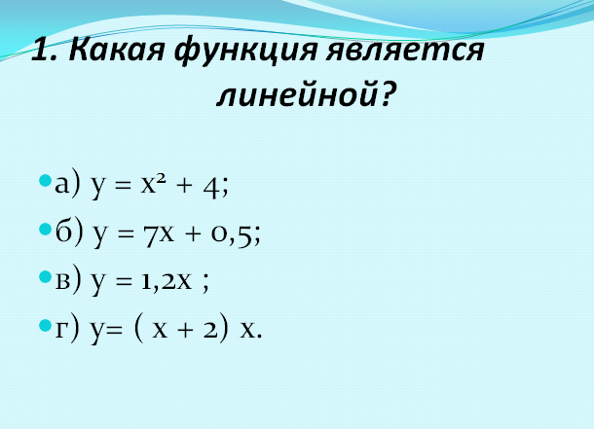  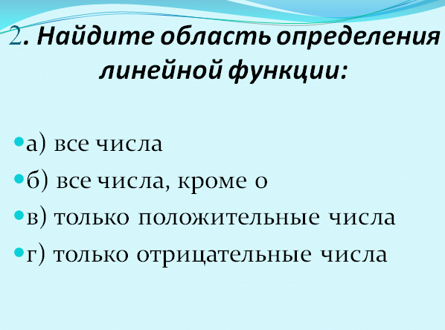  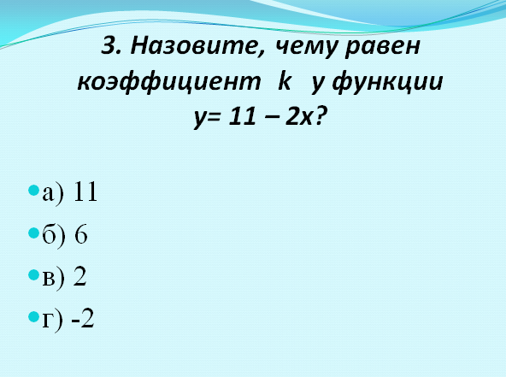  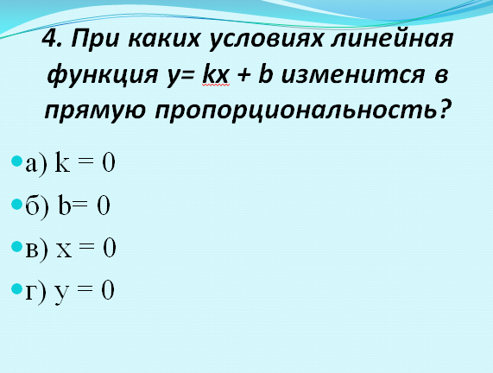  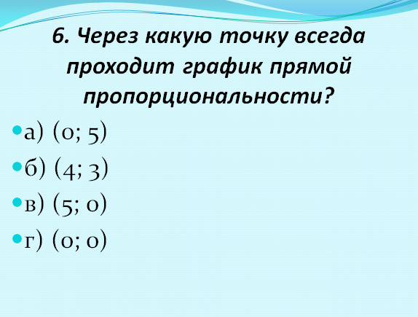  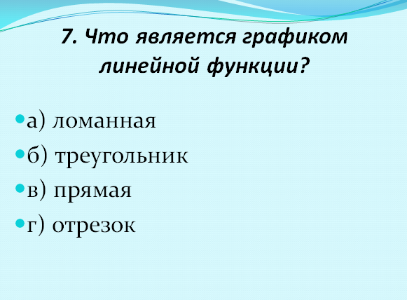  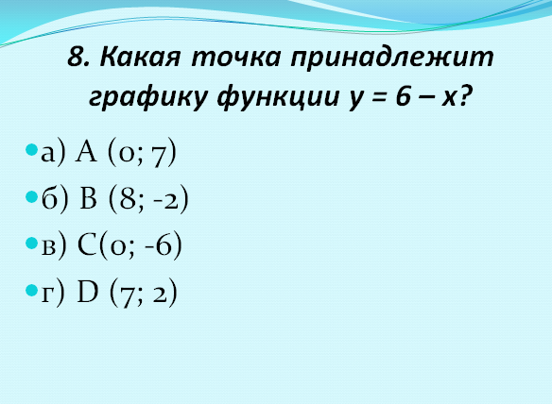  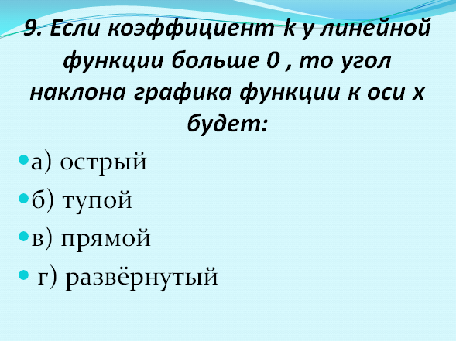  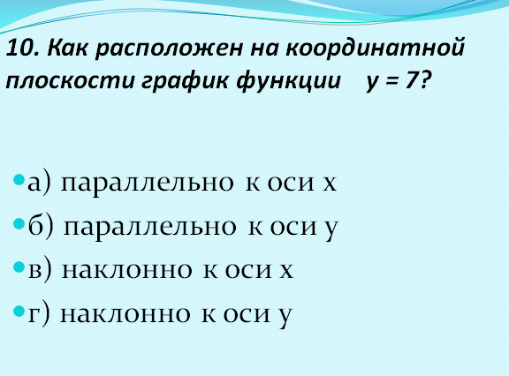  По завершению теста проводится взаимообмен тетрадями. На экране высвечиваются правильные ответы и критерии оценивание  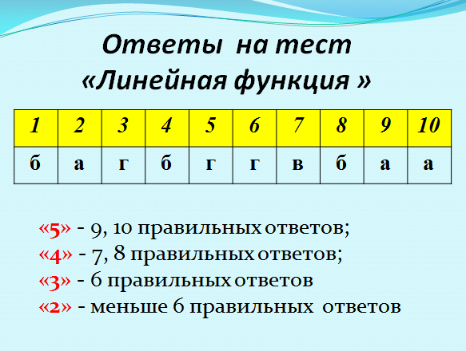 | учащиеся самостоятельно выбирают уровень задания  работают  на карточке  Учащимся предлагается оценить самостоятельно свои силы и выбрать задания по своему уровню, в ходе решения учащийся имеет право поменять задания, если он переоценил свои возможности.  Отвечают на вопросы в тетради  Далее учащиеся совместно с учителем подводят итоги | ФО  устный комментарий учителя  максимальное  кол-во баллов 7  Взаимоценивание комментарий по заданию  ФО  устный комментарий учителя | Приложение 3  презентация  к уроку
Конец урока (подведение итогов, дом.задание)  3 мин | Подведение итогов. Рефлексия.  Урок закончен. Спасибо за урок!  Постановка домашнего задания.  Повторить теорию по теме: «Линейная функция»;  Творческое задание: Учащимся, предлагается, составить кроссворд (количество слов от 8 до 10)  Рефлексия. А сейчас, ребята пришло время вернуться к эпиграфу нашего урока.  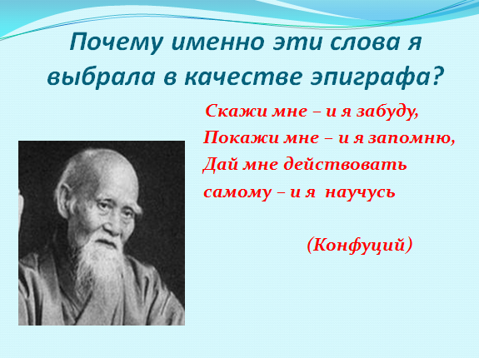  Молодцы, правильно. Действительно, если человек будет работать самостоятельно, делать выводы из того, что он получил, тогда он научится и сможет применять свои знания на практике. Заканчивая наш урок, заполните лист рефлексии | Учащиеся записывают д/з  Ответы учащихся. | устный комментарий учителя

ФИ __________________________________________________________________________
Прием «Жокей» и «Лошадь» | Исследовательская  работа | Дифференцированная  самостоятельная  работа | Тест

Приложение 1
Карточки - «Жокей» | Карточки - «Лошадь»
Линейная функция | это функция, которую можно задать формулой  y=kx+b, где x — независимая переменная, k и b — некоторые числа
Если k>0, то | линейная функция  y=kx+ b  возрастает
Если k<0, то | линейная функция  y=kx+ b  убывает.
НЕЗАВИСИМАЯ ПЕРЕМЕННАЯ | х - аргумент
ЗАВИСИМАЯ ПЕРЕМЕННАЯ | y - функция
Прямая пропорциональность | это функция вида  y=kx где x — независимая переменная, k и b — некоторые числа
Приложение 2
1вариант
Построить в одной системе координат следующие функции:  $y=3x$; $y=3x-4;$ $y=3x+3$ |  | Х  У
1 | Расположение прямых  Ответ : | 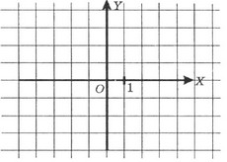
2 | Точки пересечения с осью y  Ответ:
3 | Какие прямые задаются формулой  $y=3x$+b?  Ответ:
4 | Из всех прямых вида $y=3x$+b найти ту, график который проходит через точку М(-1;7)  Ответ:

2 вариант

Построить в одной системе координат следующие функции:  $y=3x+2$; $y=x+2;$ $y=-2x+2$ |  | $y=3x+2$; $$y=x+2;$$ $$y=-2x+2$$  х х х  у у у
1 | Расположение прямых  Ответ :
2 | Точки пересечения с осью y  Ответ:
3 | Какие прямые задаются формулой  $y=3x$+b?  Ответ:
4 | Из всех прямых вида $y=kx+2$  найти ту, график который проходит через точку М(-2;6)  Ответ:

Приложение 3
Группа №1 «на 3» | Группа №2 «на 4» | Группа №3 «5»
Построить график функции у = - х + 2 и по графику найти:  а) значение у, если х = 3; - 3;  б) значения х, если у = - 2; 4. | Построить график функции у = х + 2,5 и по графику найти:  а) значение функции,  если х = 2,5; - 2,5;  б) значения аргумента,  если у = 5; - 1.  в) координаты точек пересечения прямой с осями координат | Построить график функции у = 0,5х + 2,5 и по графику найти:  а) значение функции,  если х = - 4,5; 5;  б) значения аргумента,  если у = - 1; 4.  в) координаты точек пересечения прямой с осями координат г) Запишите формулу, задающую какую-нибудь линейную функцию, график которой параллелен заданной прямой

